
Gemeenschappelijke preventiedienst
Veiligheidsinstructiekaart

VEILIGHEIDSINSTRUCTIEKAART – A12
Krultang
Merk: |  |  | 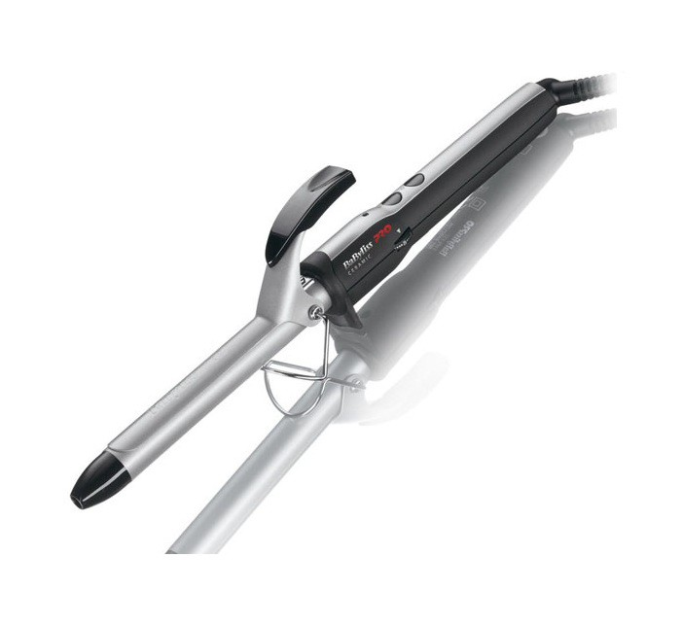
Type:
Serienummer:
Afdeling:
Lokaal / locatie:
Toepasselijke pictogrammen

Handleiding
Voorkomingsmaatregelen
Algemene  Veiligheids voorschriften | - Lees aandachtig de handleiding en volg de door de leverancier aanbevolen veiligheids- en onderhoudsrichtlijnen.  - De handleiding en veiligheidsinstructiekaart vormen steeds één geheel.  - Zorg voor een voldoende verlichte werkpost.  - Het apparaat is niet waterdicht. Het apparaat nooit onderdompelen in water of enige andere vloeistof.  - Het apparaat nooit gebruiken met natte handen.
Transport | - Schakel het apparaat uit.  - Laat het apparaat afkoelen vooraleer het op te bergen.  - Wikkel het snoer nooit rond de krultang.
Vóór het gebruik | - Controleer de toestand van het apparaat en het netsnoer.
Tijdens het gebruik | - Zorg voor een veilige en stabiele werkhouding.  - Het apparaat nooit onbewaakt ingeschakeld laten.  - Een ingeschakeld toestel steeds op een ondergrond plaatsen die bestand is tegen warmte.  - Let op voor brandwonden.
Na het gebruik | - Bij het nakijken van het uitgevoerde werk steeds het apparaat afzetten.  - Laat het apparaat voldoende afkoelen alvorens het op te bergen.  - Wikkel het netsnoer nooit rond het apparaat.  - Werkpost opkuisen.
Onderhoud en herstelling | - Enkel uit te voeren door bevoegd personeel.  - Het apparaat loskoppelen alvorens het te reinigen.  - Gebruik NOOIT benzine of licht ontvlambare producten om het apparaat te onderhouden / reinigen.
Visum
Hiërarchische lijn  Handtekening: | Preventieadviseur-arbeidsarts  Handtekening: | Preventieadviseur  Handtekening:
Naam: | Naam: | Naam:

